**八十**

八十は、配られた札の組み合わせでできる手役、札取りで特定の組み合わせを揃えて成立する出来役と、それぞれの札の点数によりチップを奪い合う花札の遊戯です。競技開始前に出降りを宣言することが特徴です。

**人数**　　2人から6人（3人以上推奨）

**道具**　　花札、チップ（または碁石と貫木）、ダブリングキューブ（または大場軍配）

**全体の流れ**

札を配る

出降りを宣言する

（参加するかどうか）

降り賃を払って

次回まで待つ

降りる

出る

手役を発表して

手役代を授受する

札取りをする

誰かに出来役が成立したか

いいえ

はい

札点の清算をする

出来役代を授受する

**遊び方**

1. **初回の場合、仮親を決める**

裏向きの札を一人一枚ずつめくり、最も若い月の札をめくった人が初回の仮親となります。最も若い月の札をめくった人が複数いた場合は、札の点数の高い人が仮親となります。最も若い月のカス札をめくった人が複数いた場合は、その人たちだけで引き直すことを仮親が決まるまで繰り返します。

1. **仮親が札を配る**

仮親の手元にダブリングキューブ（または大場軍配）を置きます。

右隣りから各プレイヤーに、4枚ずつ反時計回りで伏せて配り最後に自分に4枚配ります。次に場に3枚表にして開き、それからまた右隣りから反時計回りに3枚ずつ配り、自分に3枚配ってから最後に場に3枚を開きます。場に同じ月の札が4枚出た場合は配り直しとなります。

1. **出降りを行う**

仮親から反時計回りに「降りる」または「出る」または**「ダブル」**を宣言します。降りる場合は、降り賃20点を場に払い手札を伏せたまま場に返します。降り賃は札取りの勝者がもらいます。「出る」は現在のレート（まだ誰もダブルを宣言していない場合は1倍）のままで競技に参加するという宣言です。**「ダブル」は競技中のレートを現在のレートの2倍にして競技に参加するという宣言です。ダブルをする場合は、ダブル宣言者が新たな仮親となり、ダブル宣言者を起点にまだ降りていない人だけで出降りをもう一周行います。降り賃は20点のままです。**ダブルを宣言した時に、ダブル宣言者の目印として、ダブル宣言者の前の場にダブリングキューブ（または大場軍配）を移します。このとき、新しいレートを上に向けます。手役公開と札取りは最新の仮親の位置から反時計回りに行います。

既に三人が現在のレートで参加することを宣言している場合（「ダブル」が宣言されないまま既に三人が「出る」を宣言した場合、または直近の「ダブル」宣言以降に他の二人が「出る」を宣言した場合）、それより後の順番の人は「降りる」または「ダブル」を宣言します（「出る」を宣言することはできません）。この場合も、降りるときは降り賃20点を場に払い手札を伏せたまま場に返します。

出降り開始または直近のダブル以降に新たなダブルがなく出降りが一周した場合、その時のレートで競技を行います。つまり、手役代も出来役代も札点清算もレートの倍率を乗じたものになります。

一人を除いて全員が降りた場合、残った一人が降り賃を総取りしてその回は終了します。その残った一人が次回の仮親となります。この場合、手役代はもらえません。

二人を除いて全員が降りた場合、その二人で競技をします。これを「サシ勝負」と呼びます。

三人を除いて全員が降りた場合、その三人で競技をします。これを「三人勝負」と呼びます。

ダブルが二度宣言されると、レートが4倍になります。レート4倍になった場合、それより後の順番の人は「降りる」または「出る」を宣言します（「ダブル」を宣言することはできません）。既に三人がレート4倍で参加することを宣言した場合（つまり「ダブル」宣言でレートが4倍になった後に他の二人が「出る」を宣言した場合）、残りのまだ降りていない人は補償0点降り賃0点で降ろされて、先に参加することを宣言した三人が競技をします。

降りた人の手札を山札の残りと混ぜてよく切ります。これが札取りのときの山札となります。

1. **手役を発表して手役代を授受する**

仮親の位置から反時計回りに手役を発表します。手役には「カス役」と「組役」の二系統があり、カス役どうし組役どうしは複合しませんが、カス役と組役は複合します。手役を発表するときは、手役の名前を宣言して、手札のうち手役の成立に必要な部分を晒します（表にして自分の手元に置きます）。手役を発表した場合、札取りも手札の一部を晒したまま行うことになります。出た人全員の手役発表が終わったら、手役代の差額を授受します。**サシ勝負の場合は1人が手役代の全額を、三人勝負の場合は2人が手役代の半額ずつを払います。**手役の発表は義務ではなく、手役があっても発表しないこともできます（手役代はもらえません）。

1. **札を取る**

仮親の位置から反時計回りに札取りを行います。手札から札を1枚出します。場札に月の一致する札があるものを出した場合は、出した札と月の一致する場札の2枚が取り札になります。場札に月の一致する札がないものを出した場合は捨て札となります。次に山札の一番上の札をめくります。場札に月の一致する札があるものをめくった場合は、めくった札と月の一致する場札の2枚が取り札になります。場札に月の一致する札がないものをめくった場合は捨て札となります。取り札は自分の手元に表にして並べて置きます。

場に同じ月の札が2枚あるときは、そのどちらを取るかはプレイヤーが選択できます。

場に同じ月の札が3枚あるときは、手から出した（または山からめくった）4枚目の札で全て取ります。

誰かが出来役を作って上がった場合、その時点で札取りを終了します。

誰も上がらない場合、出た全員の手札がなくなるまで札取りを続けます。

1. **出来役が完成した場合、上がるか下げる（追加の出来役を狙って続行する）か決める**

出来役が完成した場合、「上がる」か「下げる」かを選択します。**この選択は、手札と場札を合わせて役ができた場合でも、山札をめくった後に行います。なお、出来役を見逃した場合は下げたものとして扱います。**

「上がり」を宣言した場合はその時点で札取りを終了し、上がった人は成立している全ての役の出来役代と降り賃を受け取って次回の仮親となります。**サシ勝負の場合は1人が出来役代の全額を、三人勝負の場合は2人が出来役代の半額ずつを払います。**

「下げ」を宣言した場合は札取りを続行します。下げた後に追加の出来役が完成した場合は、再び上がるか下げるかを選択します。**下げた後に他のプレイヤーが出来役を作って上がった場合は、下げた出来役は無効となります。**下げた後に誰も上がらずに札取りが終了した場合は、下げた人は成立している全ての役の出来役代の半額と降り賃を受け取って次回の仮親となります。複数の人が下げた後に誰も上がらずに札取りが終了した場合は、**下げた人全員**が成立している全ての役の出来役代の半額を受け取り、**出来役代の総額の最も高い人**が降り賃を受け取って次回の仮親となります。同額の場合は、仮親の位置から反時計回りに順番が早い方が降り賃を受け取って次回の仮親となります。

1. **誰にも出来役が完成しないで札取りが終わった場合、札点を清算する**

誰にも出来役が完成しないで札取りが終わった場合、各自が取った札の点数を合計します。光札は20点、タネ札は10点、短冊札は5点、**カス札は0点です。**柳の札は、手役でカス札とみなした場合でも、札点清算では元の点数の札として扱います。

サシ勝負の場合は、札点の差額を授受します。勝った人は降り賃がもしあれば受け取り、次回の仮親となります。同点の場合は、仮親の位置から反時計回りに順番が早い方の勝ちとなります。

三人勝負の場合は、**札点一位と最下位の人が札点の差額を授受します。**一番勝った人は降り賃がもしあれば受け取り、次回の仮親となります。同点だった場合は、仮親の位置から反時計回りに順番が早い方が上の順位となります。

**手役一覧**

カス役（柳の札は全てカス札とみなすことができます）

|  |  |  |  |
| --- | --- | --- | --- |
| 素六（すろく） | 手札にカス札6枚 | カス札6枚を晒す | 60点（30点―30点） |
| 空素（からす） | 手札が全てカス札 | 手札を全て晒す | 100点（50点―50点） |

組役

|  |  |  |  |
| --- | --- | --- | --- |
| 三本（さんぼん） | 同じ月の札が3枚 | 同月札3枚を晒す | 40点（20点―20点） |
| 喰付（くっつき） | 同月札2枚組が3組 | 同月札2枚組3組を晒す | 80点（40点―40点） |
| 手四（てし） | 同じ月の札が4枚 | 同月札4枚を晒す | 200点（100点―100点） |
| はねけん | 2枚組2組と3枚組 | 手札を全て晒す | 200点（100点―100点） |
| 二三本（ふたさんぼん） | 同月札3枚組が2組 | 同月札3枚組2組を晒す | 200点（100点―100点） |
| 四三（しそう） | 4枚組と3枚組 | 手札を全て晒す | 600点（300点―300点） |

**出来役一覧**（全て複合します）

|  |  |  |
| --- | --- | --- |
| 猪鹿蝶（いのしかちょう） |  | 200点（100点―100点） |
| 赤短（あかたん） |  | 200点（100点―100点） |
| 青短（あおたん） |  | 200点（100点―100点） |
| 七短（しちたん） | 柳以外の短冊札7枚以上（柳の短冊札の有無は無関係） | 400点（200点―200点） |
| 四光（しこう） | （柳の光札（20点札）の有無は無関係） | 400点（200点―200点） |
| 素十六（すじろく） | カス札16枚以上（柳の札は全てカス札とみなせます） | 600点（300点―300点） |

柳の札は手役・出来役ではカス札として扱い、札点清算では本来の点数札として扱います。

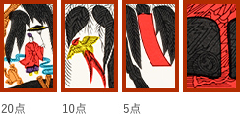

**札一覧**

1月：松

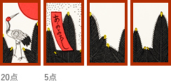

2月：梅

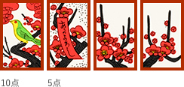

3月：桜

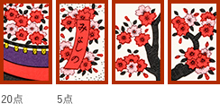

4月：藤

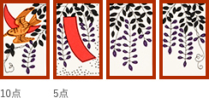

5月：菖蒲

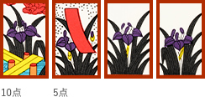

6月：牡丹

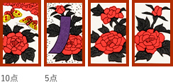

7月：萩

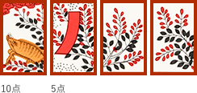

8月：芒

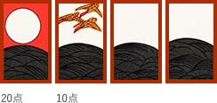

9月：菊

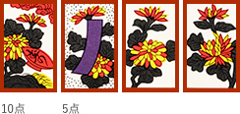

10月：紅葉

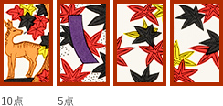

11月：柳



12月：桐

